15-4-2020

Nombre del Autor

Syscenterlife@

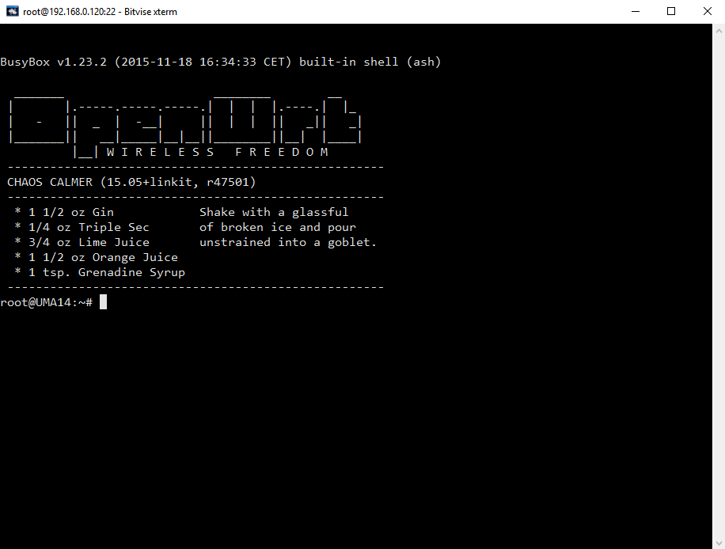

**Informe Sobre la Resolución de Problemas Algorítmicos**

**Implementación de un sistema en DOS sobre un caso simple abstraído como parte de las visitas guiadas.**

1. **Análisis del Problema (Descripción)**

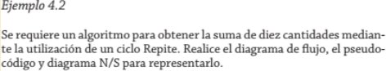

|  |  |
| --- | --- |
| contador | valor_num |
| 1 | 30 |
| 2 | 28 |
| 3 | 26 |
| 4 | 24 |
| 5 | 22 |
| 6 | 20 |
| 7 | 18 |
| 8 | 16 |
| 9 | 14 |
| 10 | 12 |
| suma_numeros | 210 |

**Datos de Entrada**:

*Definir Variables*: contador como entero

Valor_num, suma_numeros como real

Datos de entrada: Valor_num

Contador<-1

suma_numeros<-0

**Proceso :**

**Repetir**

suma_numeros<- suma_numeros+ Valor_num

contador<- contador+1

**Mientras Que** contador<=10

**Datos de Salida:**

Escribir “La suma de los 10 números es:”, suma_numeros

1. **Diseño de Algoritmo**

***Pseudocódigo***:

***Diagrama de Flujo (DFD):***

***Diagrama de N/S***

1. **Codificación, compilación y ejecución, verificación y depuración**
2. **Documentación**